Asynchronous Learning for
Grade 4-6 Core French

Week of April 26, 2021

Note: For this task, students must have an Idéllo account in order to access the video.
If you already have a student account (username and password) from previous years, you may continue to use it.
If you don’t have a student account, please create your free student account using code 03n7pv3718mp6.
For information and tutorials that show how to create an account, please visit TDSB FSL Resources for Families.
Please keep track of your username and password carefully.

L’environnement
But d’apprentissage: Je lis et je regarde des vidéos à propos de l’environnement. Je réfléchis à mes actions et je communique mes opinions et mes idées de façons différentes.
Bonjour! Cette semaine, nous allons continuer à explorer notre Terre, mais on va considérer l’impact de nos actions sur l’environnement.

Utilise ce dictionnaire visuel pour t’aider et pour ajouter du vocabulaire nouveau que tu apprends.

Image credit: https://pixabay.com/vectors/globe-world-map-earth-blue-earth-32299/
Mes connaissances à propos de l’environnement  Fais une représentation visuelle de ce que tu penses 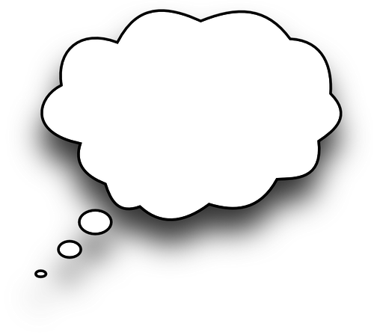quand tu entends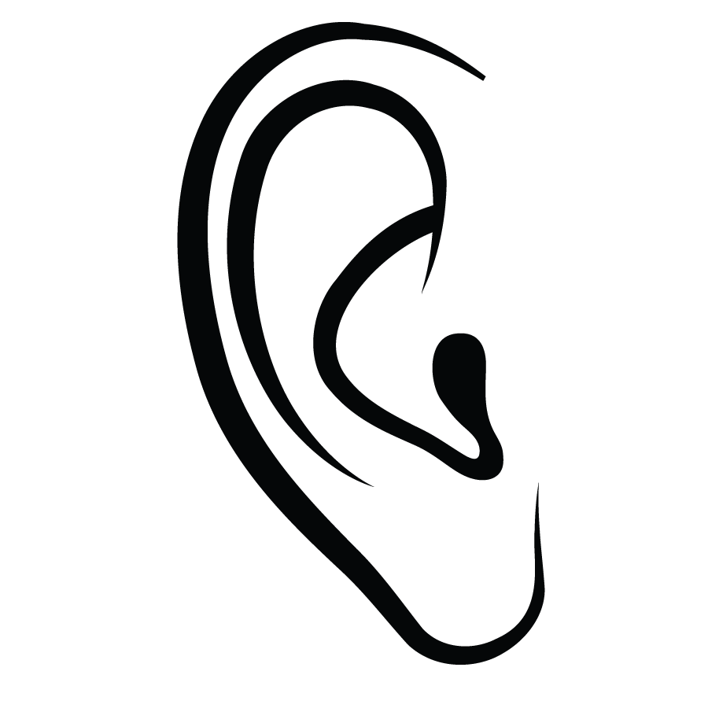 et tu vois 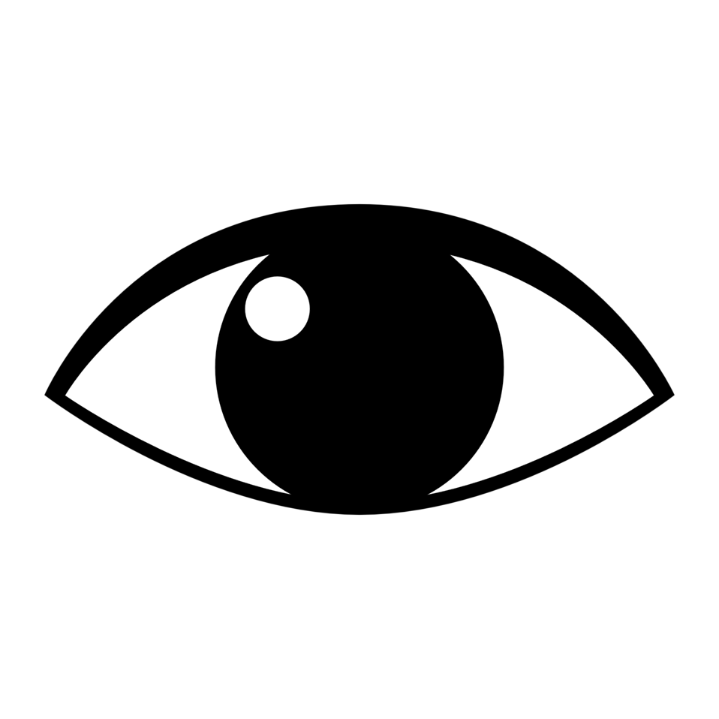le mot l’environnement.  Tu peux faire:  - un dessin  - un collage avec des images que tu trouves  - une autre idée de ton choix  Tu peux utiliser du papier ou un outil numérique comme Google drawing, Google Slides ou Jamboard.  Lis ces affiches de TDSB Eco Schools  - Recyclage  - Poubelle  - Le bac vert  Quels mots est-ce que tu associes avec ces images?  https://pixabay.com/vectors/garbage-basket-bin-trash-rubbish-40357/  https://cdn.pixabay.com/photo/2014/04/03/10/38/recycle-310938_1280.png  https://pixabay.com/vectors/recycling-container-bin-boxes-41078/ | Dans mon sac-repas  Ouvre ce magazine Mini mag - Notre planète.  Regarde:  - les pages 26-27  - les photos/les images  Quel est le titre?  Qu’est-ce que tu vois?  Je vois…  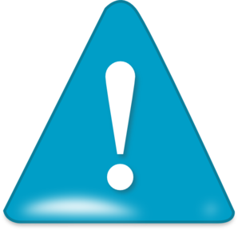Tu n’as pas besoin de tout comprendre. Utilise des stratégies de lecture pour t’aider:  - regarde les images  - 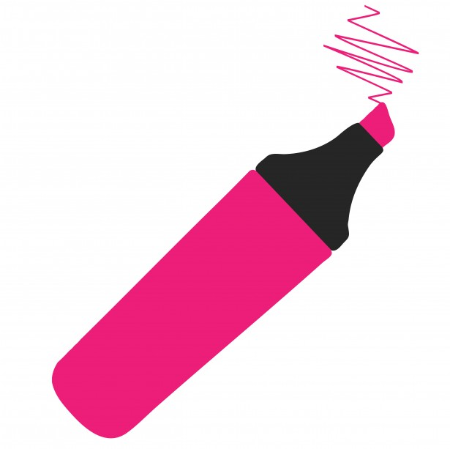surligne les mots que tu connais  - ajoute des nouveaux mots à ton dictionnaire personnel  - fais des inférences  - fais des liens à ce que tu sais déjà  (http://clipart-library.com/clipart/498597.htm)  Remplis ce tableau avec des mots et des dessins ou des images avec de l'information du texte.  La nourriture  Les objets
Recycler, composter, ou jeter à la poubelle  Regarde et écoute la série de Idéllo Les aventures d'Écolo-Fille.  Tu n’as pas besoin de tout comprendre:  - regarde les images  - regarde et écoute les mots familiers  - utilise les captions et les sous-titres  - fais des liens à ce que tu sais déjà  Dans chaque épisode, Écolo-Fille parle d’une chose qui doit être recyclée, jetée à la poubelle ou compostée.  Quels produits est-ce qu’elle met dans le bac de recyclage?  Quels produits est-ce qu’elle met dans le compost?  Quels produits est-ce qu’elle jette dans la poubelle?  Crée une affiche qui montre ces trois aspects présentés pour informer quelqu’un sur quoi faire pour protéger l'environnement et pour être écologique. | Mes habitudes écolos  Regarde le tableau. Fais une liste des choses que tu mets dans ton sac à lunch/ sac-repas?  Qu’est-ce que tu manges pendant une journée?  Crée un journal/une liste des choses que tu manges.  Mon journal  le petit déjeuner  le déjeuner  le dîner  des collations  Maintenant regarde ta liste et réfléchis:  - Qu’est-ce que tu peux recycler?  - Qu’est-ce que tu peux composter?  - Qu'est-ce que tu dois jeter dans la poubelle?  recyclable compostable poubelle  - Est-ce que tes habitudes sont écologiques?  - Comment est-ce que tu peux les changer?  Dessine et décris ton sac-repas écolo.  Mon sac-repas écolo est…  Je remplis mon sac-repas avec…  Dans mon sac-repas, il y a ….

